Car Management Project  
Caso de Uso: Login

1. Descrição Resumida

Este caso de uso descreve como um colaborador/visitante realizará um login no sistema.

1. Descrição dos Atores
   1. Visitante
   2. Colaborador
2. Pré-condições

Ter perfil cadastrado.

1. Fluxo Principal
   1. Esse caso de uso começa quando o (a) visitante clica em acesso e escolhe a opção login
   2. Sistema exibe página com formulário de login
   3. Usuário preenche o formulário com dados de acesso e clica em entrar
   4. Sistema valida se os dados inseridos estão cadastrados.[FA1]
   5. Sistema inicia a seção e será redirecionado para pagina de nossos veículos.
   6. Fim do caso de uso.
2. Fluxos Alternativos
   1. Dados incorretos [FA1]

Se no passo 3 no Fluxo Principal o usuário informar dados não encontrados na base, então:

* + 1. Sistema exibe mensagem de erro e limpa os campos do formulário
    2. O caso de uso retorna para o passo 2 do fluxo principal

1. Subfluxos

N/A

1. Cenários Principais
   1. Cenário 1
      1. Todos os passos do fluxo principal
   2. **Cenário 2**
      1. Passo 1,2,3 do Fluxo principal, fluxo alternativo 1, volta para FP a partir do passo 2 até o fim do FP.
2. Pós-condições
   1. Usuário logado no sistema
3. Requisitos Adicionais
4. **Telas**
   1. **Home**

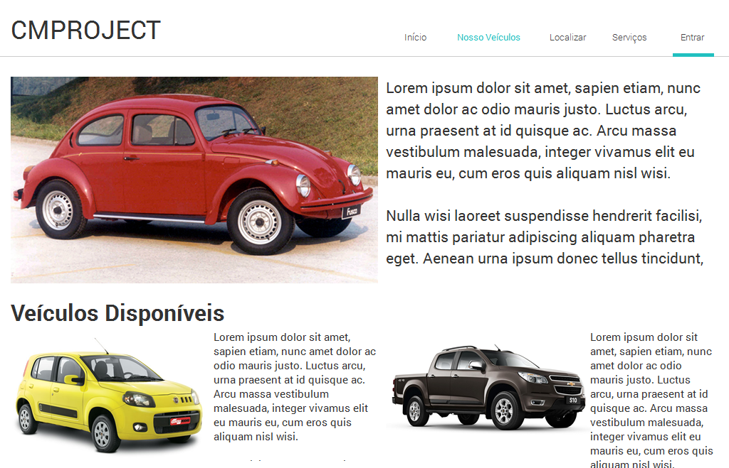

* 1. **Login**

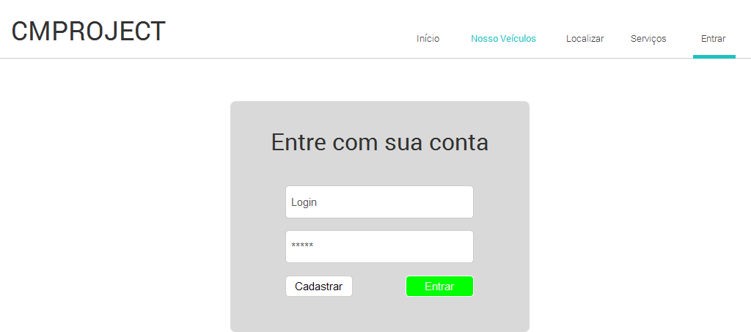

* 1. **Carros**

